永安街道办事处开展环境综合整治

现场观摩评比活动

4月18日上午，永安街道办事处对辖区14个社区集中开展环境卫生综合整治场观摩评比，根据“四清一建”评分结果对各社区环境整治工作开展情况进行排名。
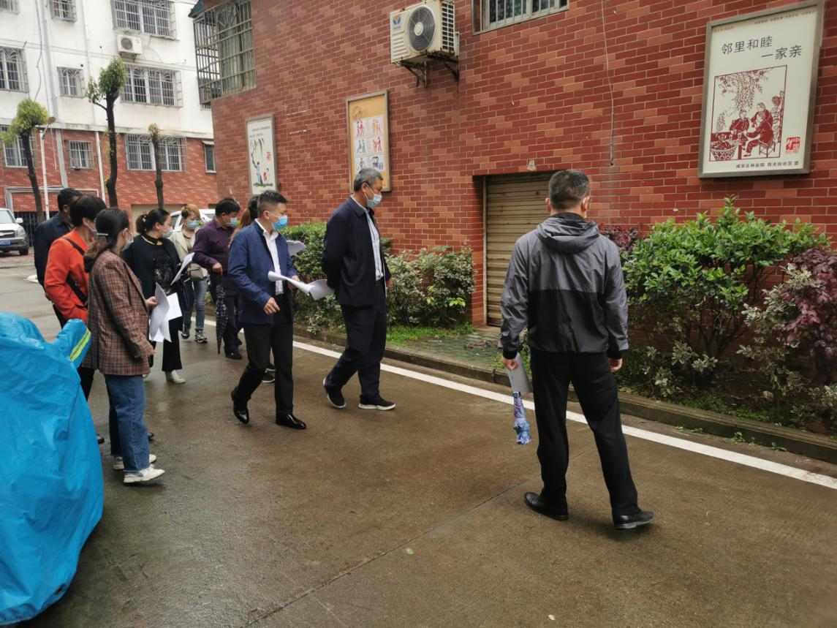
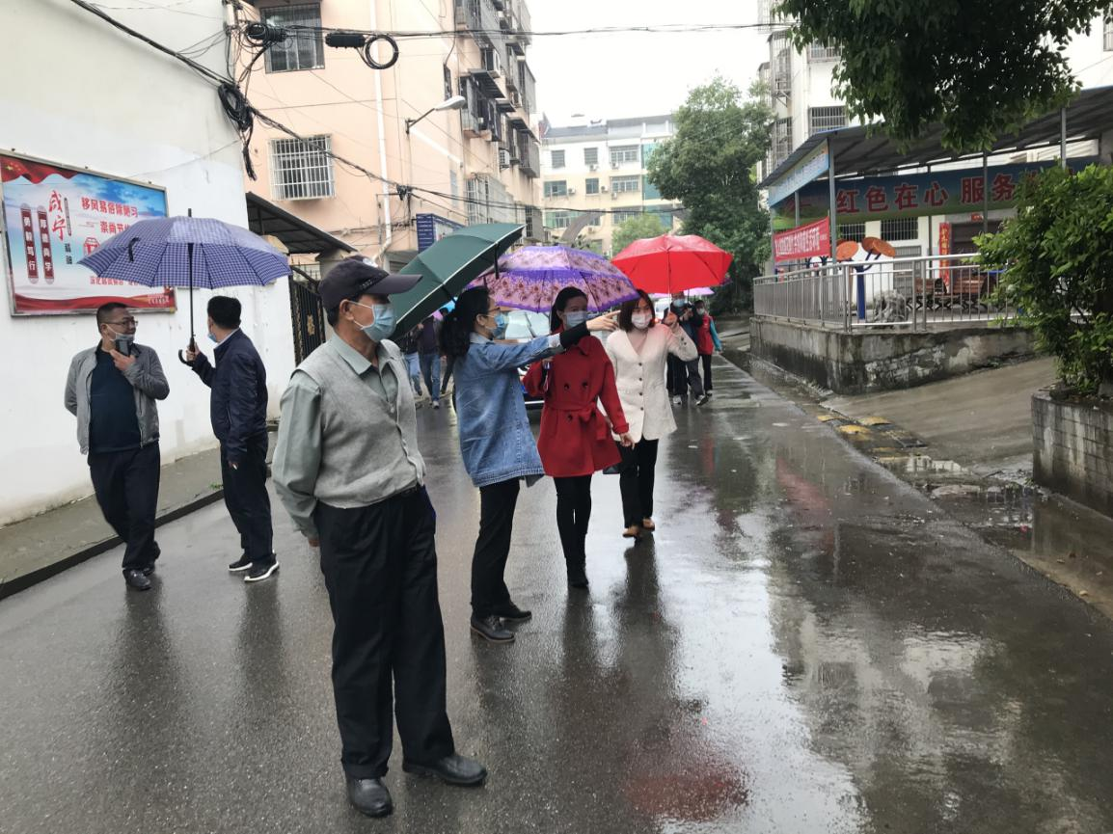
据了解，参评人员由办事处党委班子、社区书记组成，参评内容包括“菜地清理、垃圾清理、乱堆乱放清理、牛皮癣清理及长效机制的建立”五项内容，由处党委书记唐德文、处党委副书记、主任寇红分别带队检查，实行现场观摩、现场打分，对各组排名首位的社区将予以奖励，对检查中发现存在问题的社区要求立即整改。
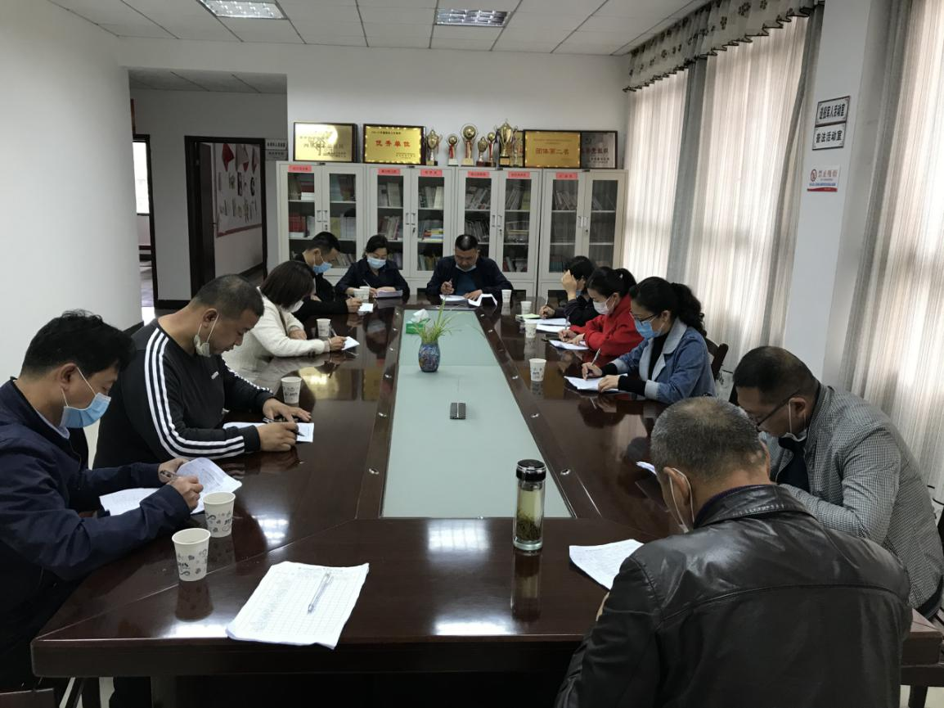
“除了整治成效和卫生状况外，此次检查的重点是环境卫生整治工作长效机制的建立。下一步，办事处将结合小区实际，因地施策，通过发挥小区党支部作用，发动居民主动参与，完善卫生管理制度，切实维护保持环境综合整治效果。”永安办事处党委副书记魏国君介绍。

